**FORMATO PARA EL DESARROLLO DE COMPONENTE FORMATIVO**

|  |  |
| --- | --- |
| PROGRAMA DE FORMACIÓN | Supervisión de Procesos de Confección |

|  |  |  |  |
| --- | --- | --- | --- |
| COMPETENCIA | 290601222 - Dirigir la confección de prendas de vestir según técnicas de Supervisión y manufactura | RESULTADOS DE APRENDIZAJE |  |

|  |  |
| --- | --- |
| NÚMERO DEL COMPONENTE FORMATIVO | 01 |
| NOMBRE DEL COMPONENTE FORMATIVO | Sistemas de producción |
| BREVE DESCRIPCIÓN |  |
| PALABRAS CLAVE |  |

|  |  |
| --- | --- |
| ÁREA OCUPACIONAL |  |
| IDIOMA | Español |

ENLACE HTML TOMADO PARA LA SEGUNDA EVALUACIÓN:

<https://ecoredsena-santander.github.io/922500_CF1_SUPERVISION_PROCESOS_CONFECCION/#/curso/tema7>

1. **INTRODUCCIÓN**

1. **DESARROLLO DE CONTENIDOS:** 
   * + 1. **Sistemas de producción**

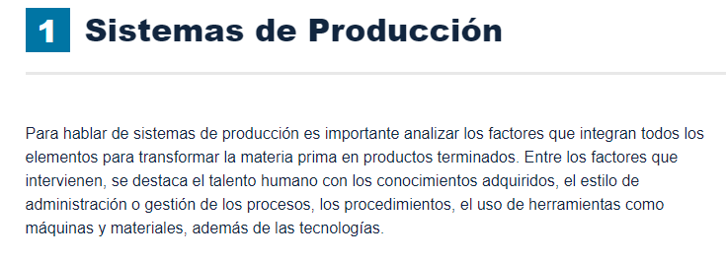

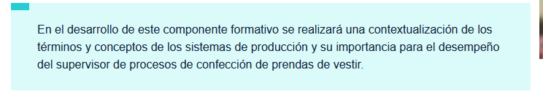

* 1. **Producción: Concepto y terminología**

**Figura 2. Esquema de producción**

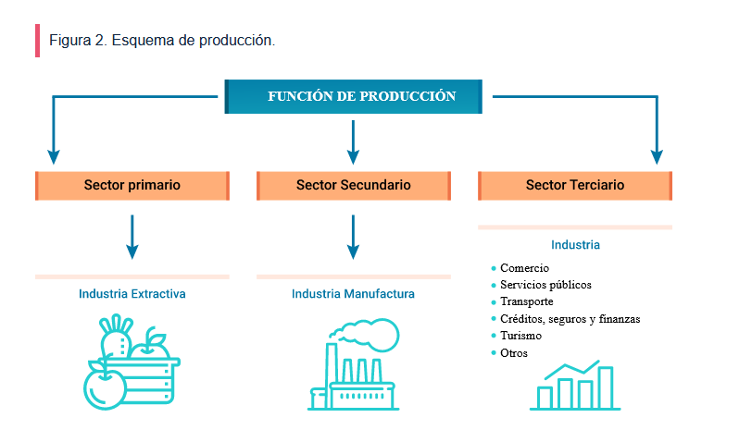

**Objetivo de la producción**

**Figura 4. Objetivos de la producción**

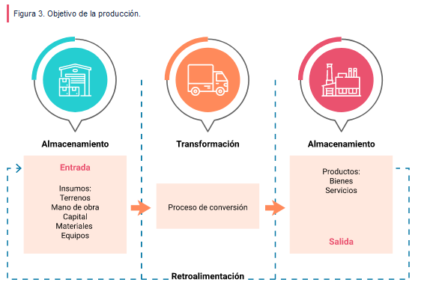

* + - 1. **Estructura del Sistema de Producción**

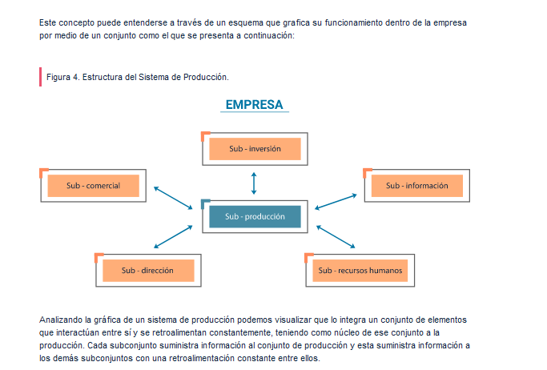

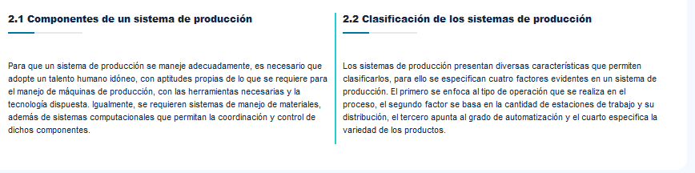

**2.2. Clasificación de los sistemas de producción**

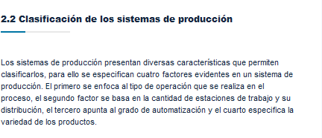

**3 Modelos de Sistemas de Producción**

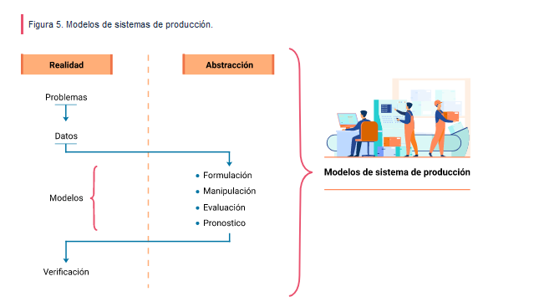

3.1 Tipos de Modelos

Un modelo tiene como función principal la representación o explicación de una realidad, lo que permite entenderse como una réplica de los factores que caracterizan un proceso. En un modelo se evidencia la relación entre la causa y el efecto, además de las metas a alcanzar y las posibles restricciones.

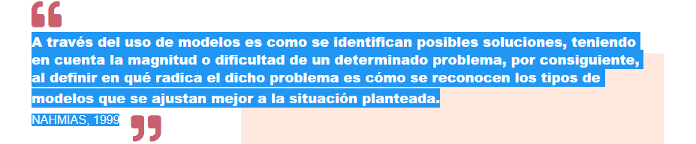





**4.1 Sistema de producción lineal**

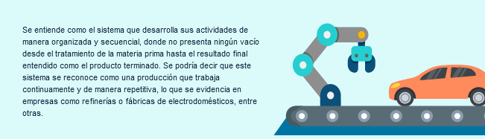



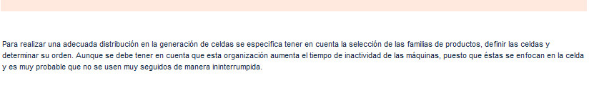

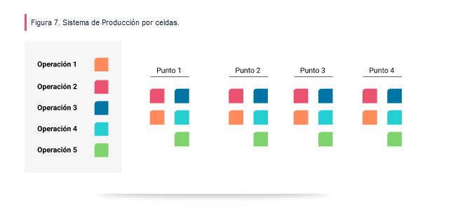

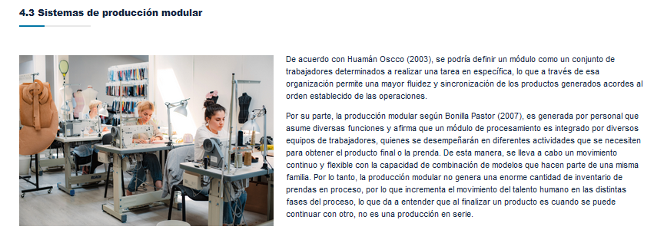

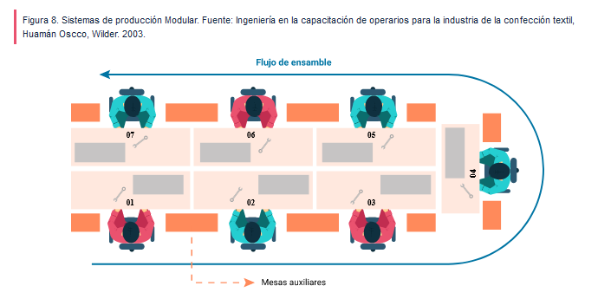

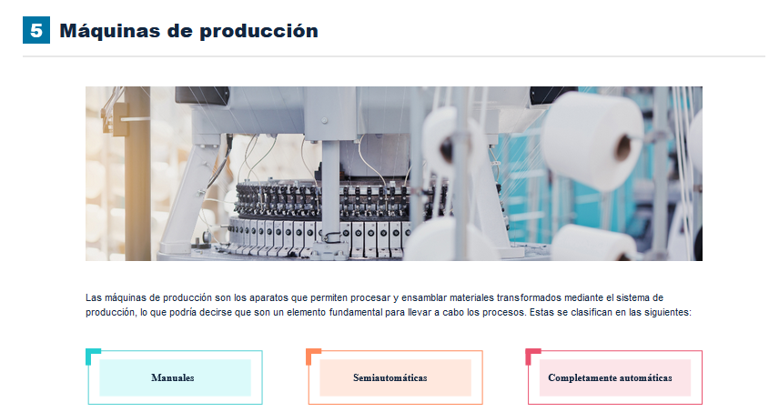

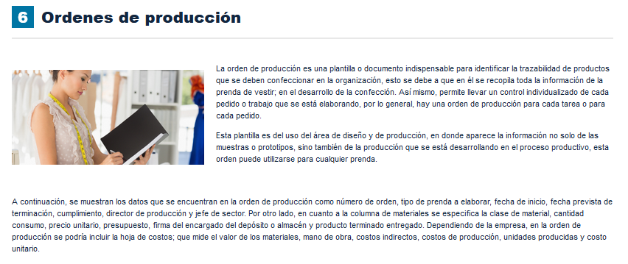

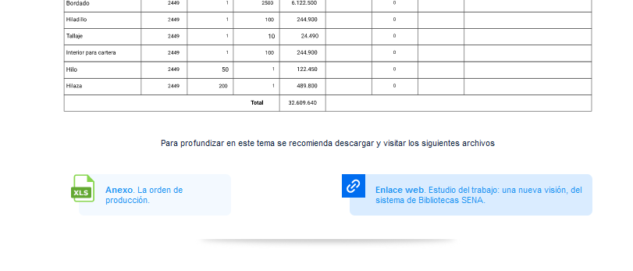

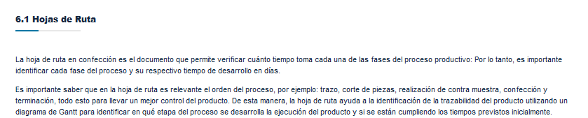

|  |  |  |
| --- | --- | --- |
| **HOJA DE RUTA** | | |
| **Orden** | **Ruta** | **Días** |
| 1 | Diseño | 1 |
| 2 | Patronaje | 1 |
| 3 | Tiempos de reposo para las telas | 2 |
| 4 | Extendido de la tela | 1 |
| 5 | Corte de la tela | 1 |
| 6 | Tiqueteado de las piezas | 1 |
| 7 | Fusionado de entretelas | 1 |
| 8 | Estampación | 2 |
| 9 | Confección | 1 |
| 10 | Terminación | 1 |
|  | **Total días** | 12 |

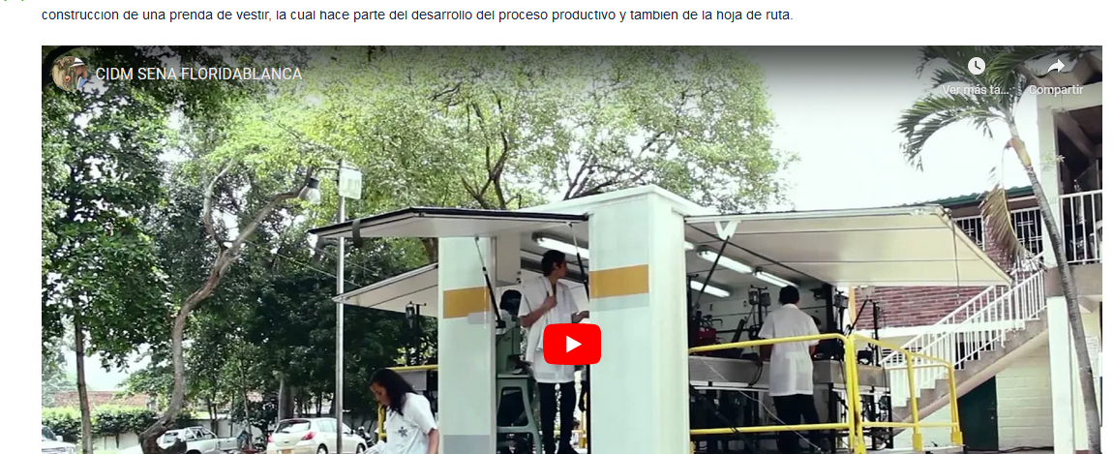

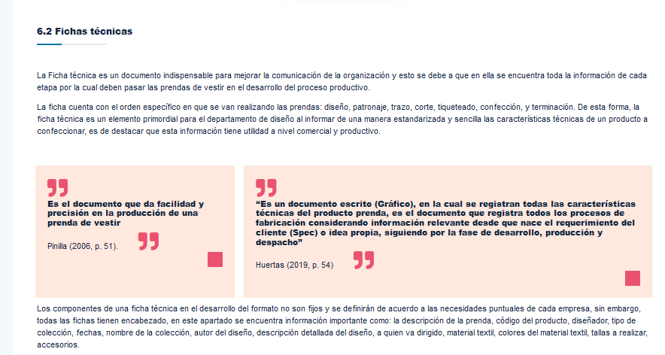

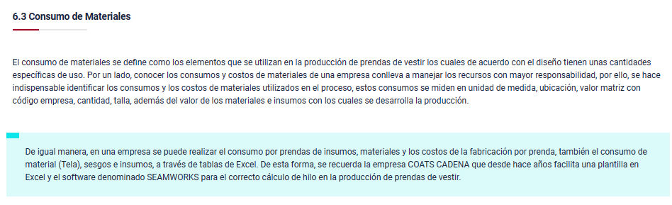

Llevar cajón antes de estos anexos

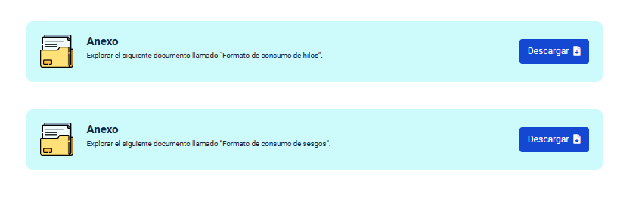

F. MATERIAL COMPLEMENTARIO:

|  |  |  |  |
| --- | --- | --- | --- |
| **Tema** | **Referencia Apa del Material** | **Tipo de material (Video, capítulo de libro, artículo, otro)** | **Enlace del Recurso o Archivo del documento o material** |
| Comportamiento exportador de confecciones de prendas de vestir | Redondo Gómez, J. J., & Vásquez Ramírez, Á. (2022). *Determinantes del comportamiento exportador de las Pymes pertenecientes al sector “Confección de prendas de vestir” en el periodo 2016-2020* (Doctoral dissertation, Universidad EAFIT). | Artículo | <https://repository.eafit.edu.co/handle/10784/31080> |
| Programación de confección en el enfoque de celdas | Cáceres Gelvez, S. E. (2021). *Modelo para la programación de la producción en enfoques de celdas de manufactura, integrando el diseño de plantas esbeltas, para el caso del sector de la confección de prendas de vestir* (Doctoral dissertation, Universidad Nacional de Colombia). | Artículo | <https://repositorio.unal.edu.co/handle/unal/79499> |

|  |  |  |
| --- | --- | --- |
| **Tema** | **Referencia APA del material** | **Tipo** |
| Interpretación de pantys – Elaboración de ropa interior para dama tipo tanga y brasilera. | SENA. (2020). Interpretación de pantys, recuperado el 27 de mayo de 2021. | Video |
| Interpretación hípsters - Elaboración de ropa interior para dama tipo hípster. | SENA. (2021). Interpretación hípsters, recuperado el 27 de mayo de 2021. | Video |
| Pantaloncillo masculino - Elaboración de ropa interior para caballero tipo pantaloncillo. | SENA. (2021). Pantaloncillo masculino, recuperado el 27 de mayo de 2021. | Video |
| Herramienta de Software – Denominada Optitex utilizada para el diseño automatizado del patrón en confección. | Fernando Jaramillo - Soluciones automatizadas. | Manual |
| Herramienta digital Denominada Audaces Tizada. | Herramientas digitales Moda, 13 de junio 2018, AUDACES TIZADA Trazo. | Video |
| Herramienta de Software – Denominada Optitex utilizada para trazo de patrón en confección | Herramientas digitales Moda, 15 de marzo 2018, OPTITEX - MARKER Trazo de patrones. | Video |
| Tutorial Modaris de Lectra – Corte de manga para camisa | Goméz, M. (2017). Tutorial Modaris Lectra, reucperado el 28 de mayo de 2021. | Video |  |

::::::::

Se adjuntan textos alternativos solicitados por Erika Mejía el 15 de mayo de 2024

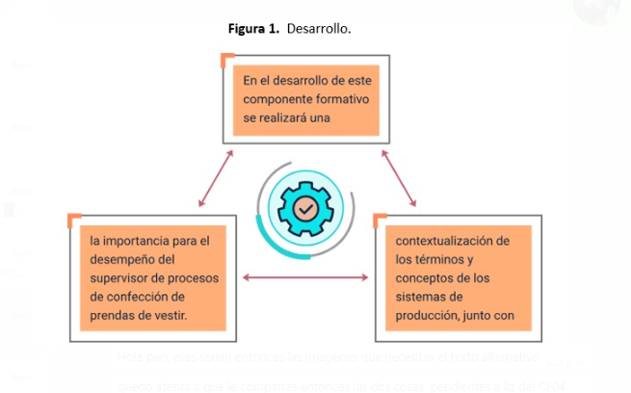

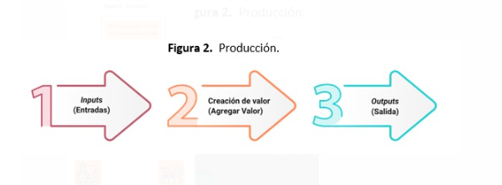

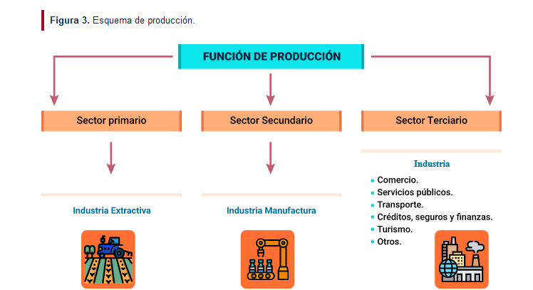

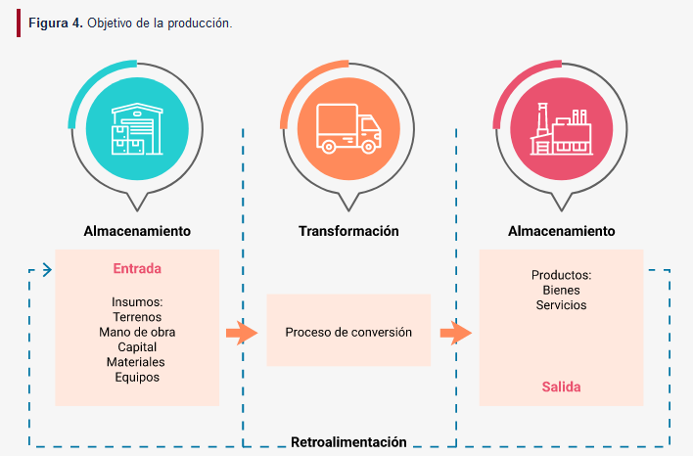

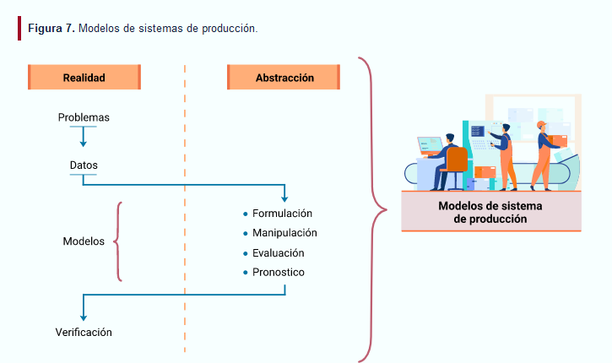

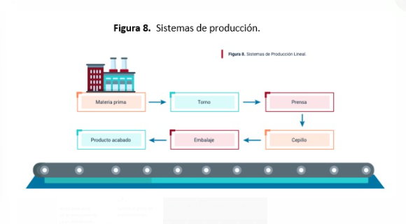

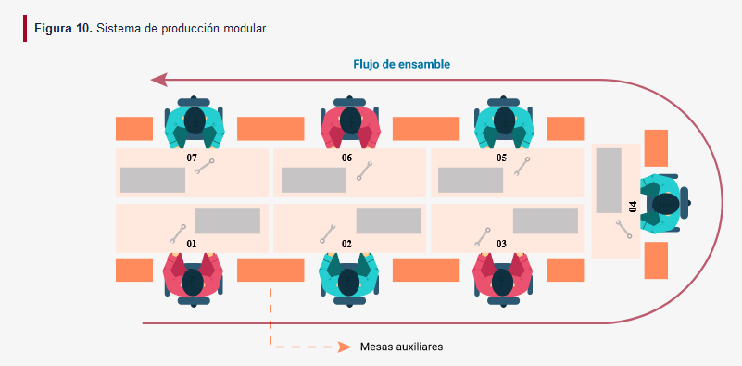

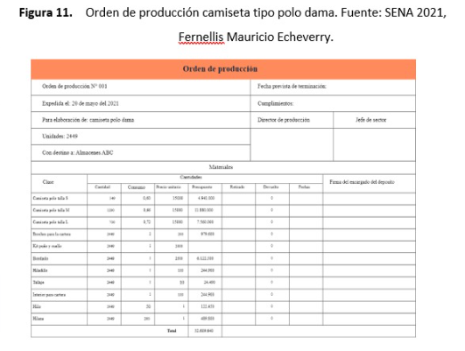

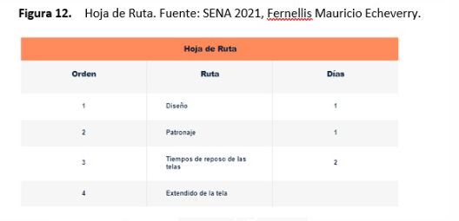

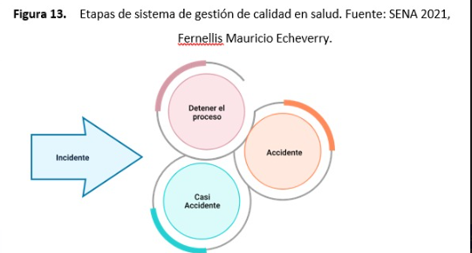

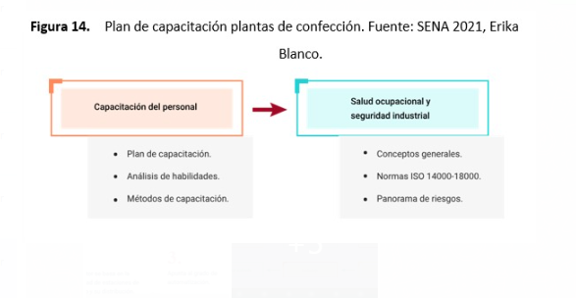

CONTROL DE DOCUMENTO

|  |  |  |  |  |  |
| --- | --- | --- | --- | --- | --- |
|  | Nombre | Cargo | Dependencia | Fecha | Razón del cambio |
| Autor (es) | Sandra Paola Morales Páez | Evaluadora Instruccional | Regional Santander Centro Agroturístico | 29-02-2024 | Actualización a 2024 |
| Claudia Johanna Gómez Pérez | Líder Línea Santander |